RAPPORT SUR LA MISE EN ŒUVRE DE L’INITIATIVE AFRICAINE
ET DU PLAN D’ACTION 2012-2018 POUR L’AFRIQUE DE L’AEWA

Introduction

Le présent rapport couvre les activités du Secrétariat PNUE/AEWA se rapportant à la coordination et à la mise en œuvre de l’Initiative africaine et du Plan d’action 2012-2018 pour l’Afrique de l’AEWA qui s’y rapporte (PoAA), pour la période allant du 1er septembre 2015 au 30 septembre 2018.

Les activités quotidiennes courantes du Secrétariat du PNUE/AEWA qui contribuent à la mise en œuvre de l’Initiative africaine, telles que les réunions en interne avec la CMS, le PNUE ou les chefs d’institutions des Nations Unies ou encore les publipostages en relation avec cette initiative ne sont pas spécifiquement mentionnés dans ce rapport. Les efforts de levées de fonds concernant l’Initiative africaine sont exposés ci-dessous dans chaque section appropriée, plutôt que dans une section à part.

- COORDINATION DE L’INITIATIVE AFRICAINE
Au cours de la période visée par le présent rapport, conformément à la Résolution 5.9 de la 5ème Réunion des Parties (MOP5) à l’AEWA (La Rochelle, mai 2012), la coordination de l’Initiative africaine et du PoAA a été maintenue au niveau du Secrétariat PNUE/AEWA, renforcée par les coordinateurs sous-régionaux des points focaux nationaux (SrFPC) qui ont la responsabilité de superviser la mise en œuvre au niveau sous-régional, avec l’appui supplémentaire apporté par l’Unité de soutien technique (UST), et d’autres partenaires.

- Unité de l’Initiative africaine – Coordination au Secrétariat PNUE/AEWA
Au sein du Secrétariat PNUE/AEWA, la coordination des activités de l’AEWA est dirigée par l’Unité de l’Initiative africaine qui comprend le poste de coordinateur de l’Initiative africaine, aidé par un poste d’assistant de gestion de programme. Le budget principal de l’AEWA pour la période 2016-2018 a alloué 50 % du financement nécessaire à ces deux postes, le Secrétariat PNUE/AEWA étant chargé de trouver des contributions volontaires supplémentaires afin d’élargir ces deux postes au-delà d’un mi-temps (Résolutions 5.21 et 6.18). Le Secrétariat a obtenu un financement permettant, pendant la période visée par le présent rapport, d’étendre le poste de coordinateur à un emploi à plein temps et celui d’assistant de programme à 80 %, et il devrait être possible de maintenir ces pourcentages jusqu’à la fin 2018, grâce aux contributions allouées par l’Office fédéral de l’environnement de Suisse ainsi que dans le cadre des projets financés par la Commission européenne (CE) à travers le Programme thématique Biens publics mondiaux et défis (BPMD) de l’Accord de coopération stratégique avec l’ONU Environnement.
- Unité de soutien technique
L’Unité de soutien technique (UST), offerte par les Gouvernements de la France et du Sénégal, se compose d’une équipe d’experts multidisciplinaires qui offre un appui technique aux États africains de l’aire de répartition dans différents domaines, notamment les enquêtes et le suivi des oiseaux d’eau et de leurs habitats, la gestion des données sur les oiseaux d’eau ou la promotion de l’utilisation durable des oiseaux d’eau et des ressources des zones humides. Le Secrétariat PNUE/AEWA, qui est un membre du groupe directeur de l’UST, participe à ses réunions annuelles qui visent à coordonner la planification des activités de cette dernière. Le Secrétaire exécutif de l’AEWA et la Coordinatrice de l’Initiative africaine ont assisté à la réunion du groupe directeur de l’UST en Camargue en janvier 2016 et à Paris le 2 février 2017. Cela a permis d’établir l’ordre de priorité et de planifier les activités devant être appuyées par l’UST ou conjointement par l’UST et le Secrétariat PNUE/AEWA.

1.3 Coordinateurs sous-régionaux des points focaux AEWA pour l’Afrique
Le Secrétariat PNUE/AEWA a continué à travailler étroitement avec les cinq coordinateurs sous-régionaux des points focaux (SRFPC) afin de les guider dans la mise en œuvre de l’AEWA dans leur sous-région respective. Ils ont été, par exemple, étroitement associés aux processus de planification de l’organisation de la formation technique de l’AEWA pour les gestionnaires de bases de données et dans le développement de l’avant-projet de PoAA 2019-2027. Les adresses électroniques des groupes pour la région Afrique et pour chacune de ses cinq sous-régions ont été régulièrement actualisées pour tenir à jour les coordonnées des points focaux.

Au cours de la période de rapport actuellement considérée, les coordinateurs sous-régionaux des points focaux pour l’Afrique australe et l’Afrique du Nord ont changé, en fonction des changements de points focaux nationaux de l’AEWA pour les pays concernés. Le Secrétariat PNUE/AEWA a collaboré avec les organismes gouvernementaux responsables de la désignation de nouveaux points focaux nationaux de l’AEWA et leur confirmation en tant que coordinateurs sous-régionaux des points focaux (SrFPC). En décembre 2017, M. Thulani Sihle Methula a été nommé nouveau point focal national pour l’Eswatini et sa désignation en tant que coordinateur (SRFPC) pour l’Afrique australe a été ratifiée. En juin 2018, Mme Nadjiba Bendjedda a été nommée Point focal de l’AEWA pour l’Algérie, et le Gouvernement de l’Algérie est en train de confirmer son rôle de SRFPC pour la région d’Afrique du Nord.

- MISE EN ŒUVRE DE L’INITIATIVE AFRICAINE ET DU PLAN D’ACTION POUR L’AFRIQUE

- Élaboration du Plan d’action 2019-2027 de l’AEWA pour l’Afrique
La Résolution 6.14 a prolongé le Plan stratégique ainsi que le PoAA jusqu’à la 7ème session de la Réunion des Parties (MOP7) en 2018, et a demandé l’élaboration d’un avant-projet de Plan stratégique et de PoAA pour la période 2019-2027 à soumettre à cette MOP. Le document d’orientation guidant le processus d’élaboration de l’avant-projet du PoAA 2019-2027 a été approuvé par le Comité permanent en octobre 2016. Conformément à ce document, une équipe de consultants indépendants a été recrutée pour développer cet avant-projet en s’appuyant sur la contribution primordiale du groupe de travail chargé de l’élaboration du PoAA. Le groupe de travail dédié au PoAA a été mis en place en mars 2017 et comprend les membres suivants :

- Les trois représentants régionaux africains du Comité permanent ;
- Les quatre experts régionaux africains, trois experts thématiques, un expert CESP invité et trois ONG membres du Comité technique (CT) de l’AEWA ;
- Sept représentants des Parties contractantes africaines de chacune des cinq sous-régions, nommés par les Points focaux nationaux eux-mêmes, sous la direction de leurs SRFPC respectifs.

Les observateurs et organisations partenaires admis au sein du groupe de travail PoAA sont les suivants :

- Le gouvernement hôte de l’atelier du groupe de travail du PoAA ;
- Deux Parties contractantes non africaines ;
- Cinq représentants d’organisations ou d’initiatives internationales
- Trois représentants des traités intergouvernementaux (CMS, Ramsar, PNUE) ;
- Quatre représentants du Secrétariat PNUE/AEWA.

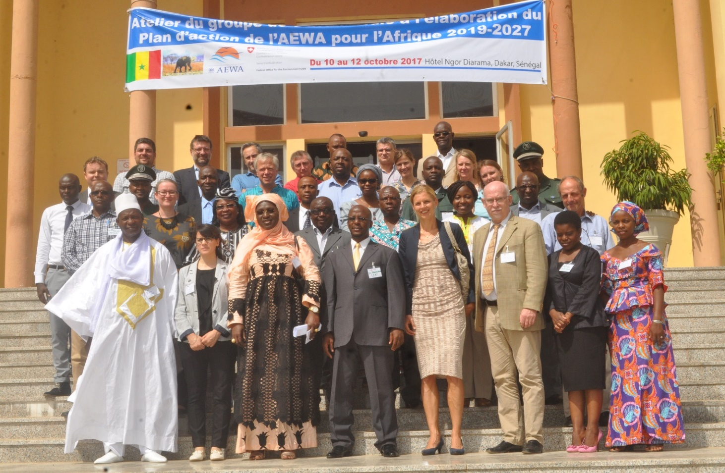
Atelier du Groupe de travail sur le Plan d’action de l’AEWA pour l’Afrique
Dakar, Sénégal, octobre 2017
(Photo : Département des Parcs nationaux du Sénégal)

Le groupe de travail sur le PoAA s’est réuni en octobre 2017 à Dakar, Sénégal, pour mettre en place les bases du nouveau PoAA, avec la facilitation de consultants chargés du PoAA et du Secrétariat du PNUE/AEWA. L’atelier d’élaboration du PoAA a identifié les principaux problèmes de conservation des oiseaux d’eau migrateurs en Afrique dans le cadre des cinq objectifs de l’avant-projet de Plan stratégique de l’AEWA 2019-2027 et les possibilités de relever ces défis. Celles-ci ont ensuite été traduites en actions prioritaires à travers lesquelles les objectifs du Plan stratégique de l’AEWA devraient être traités en Afrique au cours des trois prochaines périodes triennales. L’atelier a été rendu possible grâce aux généreux dons financiers et autres contributions des gouvernements de la Suisse, par le biais de l’Office fédéral de l’environnement (OFEV), et du Sénégal. Le compte-rendu détaillé de cet atelier est consultable à l’adresse suivante : http://www.unep-aewa.org/en/meeting/workshop-working-group-development-aewa-plan-action-africa-2019-2027-10-12-october-2017.

Les consultants chargés du PoAA, en collaboration avec le Secrétariat PNUE/AEWA, ont préparé le premier avant-projet du PoAA 2019-2027 qui a été soumis le 22 mai 2018 au groupe de travail dédié au PoAA aux fins d’examen et de commentaires. La date limite de transmission des commentaires initialement fixée au 8 juin 2018 a été repoussée au 15 juillet 2018. Le premier avant-projet de document a également été soumis à la 13ème Réunion du Comité permanent (La Haye, juillet 2018) afin qu’elle l’examine. La 13ème Réunion du Comité permanent de l’AEWA a demandé que l’avant-projet final du PoAA, résultant du processus de consultation final, soit soumis à la MOP7 de l’AEWA pour examen. Un deuxième avant-projet, résultant du processus de consultation avec le groupe de travail sur le PoAA, a été distribué aux Parties africaines à l’AEWA et aux principaux partenaires le 31 août 2018 pour consultation. La date limite de soumission des commentaires, initialement fixée au 15 septembre 2018 a été repoussée au 20 septembre 2018. L’avant-projet final résultant des divers processus de consultation a été soumis pour examen à la MOP7 de l’AEWA avant la date limite indiquée du 5 octobre 2018.

2.2 Réunion préparatoire à la 7ème Réunion des Parties à l’AEWA pour les Parties africaines
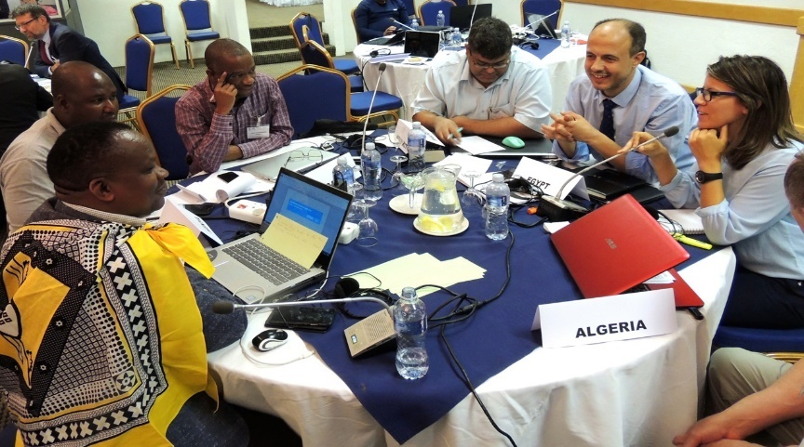
Comme l’exigent les Objectifs complémentaires (CT) 5.1 et 5.2 du PoAA de l’AEWA, une réunion préparatoire à la MOP7 de l’AEWA (pré-MOP7) a été organisée pour les Parties africaines conjointement par le Secrétariat PNUE/AEWA et le Gouvernement du Royaume d’Eswatini, à Ezulwini, en septembre 2018. Elle a réuni les correspondants nationaux de l’AEWA – ou leurs représentants – de 22 Parties contractantes africaines, dans le but de les familiariser à l’avance avec les principaux documents et questions à traiter lors de la MOP7 et de leur permettre de débattre et de convenir des positions régionales à défendre lors de la MOP.
Réunion AEWA Pre-MOP7 pour l’Afrique en Eswatini, septembre 2018 (par Tim Dodman)

Cela a été possible grâce à un large éventail d’approches démonstratives et interactives, incluant des présentations, des jeux-questionnaires, des discussions, des jeux de rôle et une excursion sur le terrain. Compte tenu de l’important renouvellement (36 %) des points focaux nationaux de l’AEWA en Afrique depuis la MOP6, la réunion a également offert une excellente occasion d’améliorer et de rafraîchir les connaissances et les compétences des points focaux en matière de préparation des réunions de l’AEWA et de négociations dans le cadre des AME, en utilisant le Manuel destiné aux points focaux nationaux de la CMS et de ses instruments comme outil clé de formation. Les points focaux nationaux ont également eu l’occasion de partager leurs expériences et de mieux se connaître. De plus amples informations sont disponibles sur : https://www.unep-aewa.org/en/news/african-pre-mop-sets-pace-aewa-summi.

2.3 Conservation et suivi des espèces
Le Secrétariat PNUE/AEWA a obtenu des fonds du Gouvernement de la Suède, par l’intermédiaire de l’Agence suédoise de la protection de l’environnement, destinés à financer le Dénombrement international des oiseaux d’eau (DIOE) dans sept Parties contractantes africaines situées le long de la voie de migration Asie de l’Ouest-Afrique de l’Est (Burundi, Madagascar, Ouganda, République-Unie de Tanzanie, Rwanda, Soudan et Tchad). Ce projet, mis en œuvre au cours de la période 2016-2017, a été coordonné par le Secrétariat PNUE/AEWA en collaboration avec les principaux associés du Partenariat pour le suivi des oiseaux d’eau d’Afrique-Eurasie. La mise en œuvre sur le terrain a été dirigée par les coordinateurs nationaux des DIOE et d’autres partenaires nationaux. Le projet a aidé à maintenir ou augmenter la couverture du dénombrement dans ces pays et à renforcer les capacités nationales d’identification et de suivi des oiseaux d’eau. Un compte-rendu détaillé est disponible à l’adresse suivante : https://www.unep-aewa.org/fr/news/nouvel-élan-pour-la-surveillance-des-oiseaux-d’eau-au-sein-de-sept-parties-africaines-de-l’aewa.

En mars 2017, le Secrétariat PNUE/AEWA a obtenu un financement dans le cadre du Programme thématique Biens publics mondiaux et défis (BPMD) de la Commission européenne (CE) de l’Accord de coopération stratégique avec l’ONU Environnement, destiné à financer la mise en œuvre des plans d’action internationaux par espèce (ISSAP) pour la Grue royale, espèce En danger, et le Râle à miroir, espèce En danger critique d’extinction. Dans le cadre de ce projet, l’organisation de la première réunion du groupe de travail international dédié à la Grue royale a été menée en collaboration avec le Programme de conservation de la Grue royale – ACCP – African Crane Conservation Programme (en tant qu’organisation de coordination pour l’ISSAP de la Grue royale), et le Gouvernement de l’Ouganda (en tant qu’hôte de la réunion). La réunion est prévue pour le premier trimestre de 2019 et rassemblera des représentants gouvernementaux et des experts issus des dix principaux États de l’aire de répartition de l’espèce, à savoir l’Afrique du Sud, le Burundi, le Kenya, le Mozambique, l’Ouganda, la République démocratique du Congo, le Rwanda, la Tanzanie, la Zambie et le Zimbabwe, ainsi que d’autres partenaires clés.

La réunion aidera à promouvoir la mise en œuvre de l’ISSAP le long de la voie de migration. Les actions extrêmement prioritaires identifiées dans l’ISSAP pour le Râle à miroir seront mises en œuvre dans le cadre du Programme BPMD de la CE. Elles incluent l’organisation d’un atelier destiné aux parties prenantes locales qui visera à promouvoir l’engagement des communautés locales dans la conservation de la zone humide de Berga en Éthiopie, qui est l’un des deux sites de reproduction confirmés pour l’espèce, et à démarrer le processus de planification de la gestion de la zone humide de Berga et son éventuel classement en tant qu’aire protégée. La planification des activités relatives à l’ISSAP du Râle à miroir a été lancée avec l’Ethiopian Wildlife Conservation Authority – EWCA (en tant qu’agence nationale chargée de l’application de l’AEWA en Éthiopie) et BirdLife Afrique du Sud (en tant qu’organisation chef de file pour la coordination de la mise en œuvre des activités du groupe de travail). Cela a permis de définir le cadre, les approches et les principales institutions responsables pour les actions identifiées et d’obtenir le plein engagement des partenaires clés.

2.4 Fonctionnement du Fonds de petites subventions
Le Fonds de petites subventions (FPS) de l’AEWA a été créé par la Résolution 1.7 de la MOP1 de l’AEWA (octobre 1999) et est devenu opérationnel en 2010 grâce à l’allocation de financement initial dans le budget principal de l’AEWA pour la période 2009-2012 et aux contributions volontaires de soutien à son fonctionnement. Les fonds disponibles pour le Fonds de petites subventions de l’AEWA ont jusqu’à présent été réservés à l’Afrique, un soutien ayant été fourni sur le terrain aux activités pertinentes de l’AEWA en Afrique, en particulier dans les pays en développement et les pays à économie en transition. Les activités soutenues vont de la conservation et du suivi des espèces d’oiseaux d’eau et des sites qui les accueillent, à la formation et à la sensibilisation des différents groupes cibles, ainsi qu’aux activités de conservation qui contribuent à améliorer les moyens d’existence des populations locales.
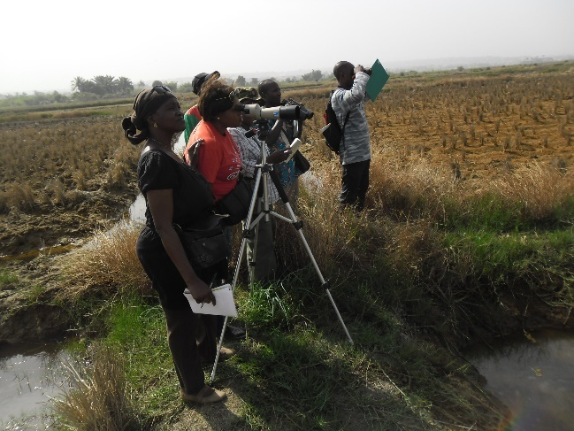
Guinée : Suivi des oiseaux d’eau dans la plaine de Sonfonia (Photo : Balla Moussa)

Pour la période triennale 2016-2018, aucun fonds n’a été alloué dans le budget principal de l’AEWA et aucune contribution volontaire n’a été obtenue pour le fonctionnement du Fonds de petites subventions de l’AEWA, les priorités de financement pour la période triennale étant axées sur l’élaboration du Plan stratégique et du PoAA de l’AEWA. Cependant, au cours de cette période triennale, le cycle de projet du Fonds de petites subventions 2015, qui avait été retardé en raison de l’organisation de la MOP6 de l’AEWA, a été mis en œuvre, et les projets FPS des cycles passés ont également été suivis.

Pour le cycle 2015 du FPS, 19 propositions de projets ont été soumises avant la date limite du 27 mars 2016, dont 11 étaient éligibles pour évaluation. Le Secrétariat PNUE/AEWA, en collaboration avec le Comité technique et le Comité permanent, a mené à bien le processus d’évaluation, de sélection, et d’approbation des projets en avril 2017, les quatre projets de conservation suivants ayant reçu confirmation de leur soutien.

- Zimbabwe : Un montant de 16 000 USD a été alloué au projet d’une durée de 18 mois intitulé « Étude des espèces et évaluation de l’habitat pour que la planification de la conservation permette d’assurer l’avenir de deux espèces de grues au Zimbabwe », qui est mis en œuvre par BirdLife Zimbabwe, en collaboration avec le Programme de conservation de la Grue africaine (ACCP) et d’autres partenaires nationaux. Le projet se concentre sur l’étude et le suivi de la Grue royale et de la Grue caronculée et de leurs habitats, l’amélioration des capacités en vue des futures études et activités de suivi, ainsi que le développement et la mise à jour d’un plan d’action national pour les grues.

- Kenya : Un montant de 9 000 USD a été alloué au projet d’une durée de 12 mois intitulé « Renforcer la préparation des capacités pour la conservation des lacs de la vallée du Grand Rift » qui est mis en œuvre par Nature Kenya. Le projet soutiendra principalement les comptages semestriels d’oiseaux d’eau sur les lacs Bogoria, Elementaita, Nakuru, Magadi et Ol-bolossat, et le renforcement de la capacité des volontaires, des gardes forestiers et des scientifiques locaux pour l’identification et le suivi des oiseaux d’eau.

- Nigéria : Approuvé pour un montant total de 9 000 USD, ce projet d’une durée de douze mois intitulé « Renforcer la capacité des parties prenantes en vue d’un suivi efficace des oiseaux d’eau migrateurs dans certaines zones humides côtières et intérieures du Nigéria » est mis en œuvre par la Fondation nigériane de la conservation en collaboration avec les Parcs nationaux nigérians et le Ministère fédéral de l’Environnement. Il vise à augmenter la capacité de suivi des oiseaux d’eau des principales parties prenantes dans le bassin de la Sokoto et de la Rima, du Manga et autour du lac Maladumba, à diriger des comptages d’oiseaux d’eau sur ces sites, à établir une stratégie/des lignes directrices pour le suivi, à mettre en place des groupes de soutien des sites afin de soutenir la conservation des oiseaux d’eau et organiser des activités pour la Journée mondiale des oiseaux migrateurs et la Journée internationale des zones humides.
- Mauritanie : Bénéficiant d’un montant total de 8 000 USD, ce projet d’une durée de treize mois intitulé « Conservation du site de nidification du Flamant nain (Phoeniconaias minor) au niveau des îles Aftout Essahli (Chat Boul) » est mis en œuvre par l’Association mauritanienne des amis des oiseaux et de la protection des espèces animales menacées d’extinction (AMISO). Il se concentre sur l’amélioration de la capacité technique et matérielle du personnel du Parc national de Diawling (qui est l’autorité nationale responsable d’Aftout Essahili) ainsi que des communautés locales vivant autour du site, en vue de l’identification et du suivi des oiseaux d’eau.

Les quatre projets sont en cours. En ce qui concerne les projets des cycles précédents du FPS, les éléments suivants ont été conclus avec succès :
- En 2016, trois projets FPS qui se concentraient sur l’amélioration de la capacité nationale en vue du suivi et de la conservation des oiseaux d’eau ont été achevés avec succès au Gabon, en Guinée et au Togo ;
- En 2017, le projet FPS sur la conservation de l’Érismature à tête blanche au Maroc a également été mené à bien.

2.5 Élargir le nombre d’adhésions à l’AEWA en Afrique
Le Secrétariat PNUE/AEWA a continué à promouvoir l’adhésion de nouvelles Parties contractantes en Afrique, en mettant l’accent sur les régions africaines centrales et australes, ainsi que sur les pays africains lusophones, où se trouvent les plus grandes carences en matière d’adhésion à l’AEWA en Afrique.

Le Botswana est devenu le 1er novembre 2017 Partie contractante à l’AEWA, grâce aux efforts concertés des partenaires gouvernementaux et non gouvernementaux et du Secrétariat PNUE/AEWA.

Par diverses méthodes telles que des ateliers de promotion de l’adhésion, des discussions bilatérales lors de réunions d’autres MEA et un soutien sous forme de documentation et de correspondance régulière, des progrès majeurs ont également été réalisés dans le processus national d’adhésion d’un certain nombre d’États africains non Parties de l’aire de répartition au cours de la période considérée.

L’instrument d’adhésion de la République centrafricaine à l’AEWA a été signé en juillet 2018 et est en cours de transmission au dépositaire de l’AEWA. Grâce aux contacts et à l’engagement renouvelés établis avec le Département des parcs nationaux et de la faune sauvage du Malawi, la demande officielle d’adhésion a été officiellement soumise au Ministère des affaires étrangères et de la coopération internationale pour qu’il l’examine et décide des suites à donner, ce qui marque un progrès significatif dans le processus.
En 2016, grâce aux fonds attribués par le Gouvernement suisse, par le biais de l’Office fédéral de l’environnement (OFEV), le texte de l’AEWA a été traduit en portugais, en réponse à une demande exprimée par les pays africains lusophones. La version portugaise du texte de l’Accord, disponible en juillet 2017, a été diffusée à tous les États lusophones de l’aire de répartition de l’AEWA. Elle a été utilisée pour faciliter l’adhésion de quatre (sur cinq) États africains lusophones de l’aire de répartition qui ne sont pas encore Parties à l’AEWA (Angola, Cap-Vert, Sao Tomé-et-Principe, et Mozambique).

. En outre, grâce à une contribution financière volontaire du Gouvernement suisse, le Secrétariat PNUE/AEWA, en collaboration avec le Ministère des forêts et de la faune sauvage du Cameroun, a organisé un atelier national multipartite pour promouvoir l’adhésion du Cameroun à l’AEWA. L’atelier s’est tenu à Yaoundé, en décembre 2016, et a réuni un large éventail de parties prenantes clés du Comité national de l’AEWA, y compris des représentants de plusieurs ministères et organisations non gouvernementales, directement ou indirectement impliqués dans le processus d’adhésion du Cameroun à l’AEWA et dans la mise en œuvre éventuelle de l’Accord dans ce pays. Les participants à l’atelier ont acquis une meilleure compréhension des avantages et des obligations de l’adhésion à l’AEWA, ainsi que des processus et instruments juridiques nationaux en place pour l’adhésion à l’AEWA et sa mise en œuvre ultérieure. L’atelier a abouti à un Communiqué final dans lequel les principales parties prenantes se sont engagées à faire progresser le processus d’adhésion, accompagné d’une feuille de route décrivant les prochaines étapes nécessaires pour mener à bien le processus national d’adhésion. Depuis lors, des progrès significatifs ont été réalisés dans le processus d’adhésion au Cameroun, la demande d’adhésion étant actuellement soumise à la présidence du pays. Entre-temps, des contacts ont été établis, renforcés ou renouvelés avec de nombreux autres États non Parties de l’aire de répartition en Afrique, et des efforts réguliers ont été faits pour faire progresser l’adhésion. Il s’agit notamment de l’Angola, du Cabo Verde, de la République démocratique du Congo, des Seychelles, de la Sierra Leone et de la Zambie.
Atelier sur l’adhésion à l’AEWA – Cameroun, Décembre 2016
(par Dr Jacques Trouvilliez)

2.6 Renforcement des capacités et CESP en Afrique
Augmenter la capacité technique et administrative pour la mise en œuvre de l’AEWA en Afrique recoupe de nombreux résultats et actions connexes prévus dans le PoAA 2012-2018. Le Secrétariat d’UNEP/AEWA a donc consacré des efforts au renforcement des capacités nécessaires à diverses questions dans la région.

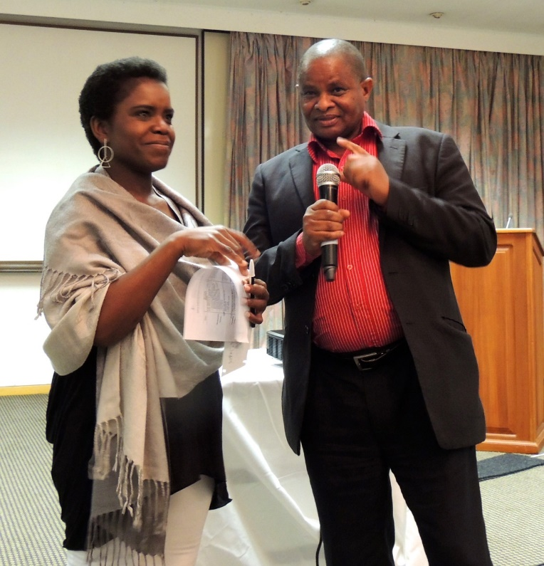
Augmenter la capacité administrative pour la mise en œuvre de l’AEWA
Pré-MOP7 de l’AEWA – Exercice de communication (Photo Tim Dodman)
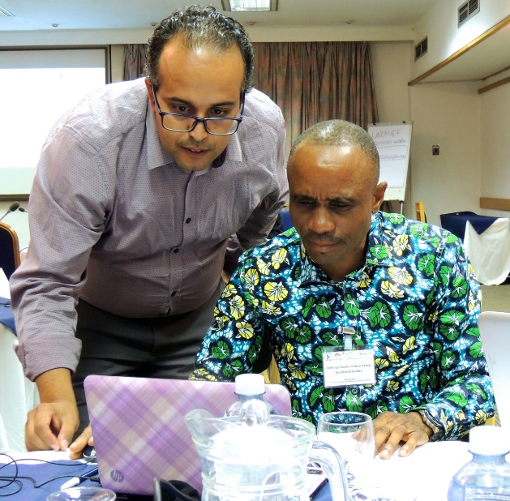
Pré-MOP7 de l’AEWA – Session pratique sur les rapports nationaux (Photo Tim Dodman)

Dans le cadre de la réunion préparatoire à la MOP7 de l’AEWA (pré-MOP7, Eswatini, septembre 2018), les points focaux nationaux de l’AEWA, ou leurs représentants, de 22 Parties africaines ont été formés aux compétences et techniques de négociation des AME, conformément au CT 5.2 du PoAA. Leurs connaissances et compétences dans la préparation des réunions de l’AEWA et dans l’exécution d’autres tâches en tant que points focaux ont également été améliorées au cours de cette réunion, en utilisant le Manuel destiné aux points focaux nationaux de la CMS et de ses instruments. Voir la section 2.2 du présent rapport pour plus de détails sur la pré-MOP7 africaine de l’AEWA.

Amélioration des capacités en vue de l’étude et du suivi des oiseaux d’eau, et de la conservation de la voie de migration
Les Parties d’Afrique ont confirmé que l’amélioration de la quantité et de la qualité des données provenant de l’Afrique sur les populations d’oiseaux d’eau est l’une des actions du PoAA 2012-2018 ayant la plus haute priorité. Le Secrétariat PNUE/AEWA a encouragé le renforcement des capacités pour l’identification et le suivi des oiseaux d’eau à l’aide de différentes activités, s’inscrivant notamment dans le cadre du Fonds de petites subventions dont tous les projets soutenus pendant la période visée par le présent rapport ont contribué à améliorer la capacité de suivi des oiseaux d’eau (voir la section 2.4 pour plus de détails). Certaines Parties contractantes africaines ont également reçu un support dans le cadre du projet financé par la Suède pour soutenir les DIOE afin d’augmenter la capacité de suivi des oiseaux d’eau (voir la section 2.2 pour plus de détails).

Le financement 2017 dans le cadre du Programme thématique Biens publics mondiaux et défis (BPMD) de l’Accord de coopération stratégique avec l’ONU Environnement incluaient le soutien à l’organisation d’un atelier de formation des formateurs sur la conservation de la voie de migration. L’atelier, prévu pour le premier trimestre 2019 au Bénin, a pour objectif d’augmenter la capacité des experts techniques et des instituts de formation de 16 pays francophones d’Afrique de l’Ouest et d’Afrique centrale (Bénin, Burkina Faso, Cameroun, République centrafricaine, Tchad, Congo, Côte d’Ivoire, République démocratique du Congo, Guinée équatoriale, Gabon, Guinée, Mali, Niger, Sénégal, Togo et Mauritanie). Le Kit de formation Voie de migration du projet Wings over Wetlands servira d’outil principal de formation, et sera complété par d’autres outils, notamment ceux de l’Office national la Chasse et de la Faune sauvage (ONCFS) sur l’identification et le suivi des oiseaux d’eau, les lignes directrices sur le suivi des ZICO de BirdLife international et la boîte à outils GlobWetland Africa de Ramsar. Les préparations ont été initiées avec des partenaires clés tels que l’Initiative Voie de migration de la mer des Wadden (WSFI – Wadden Sea Flyway Initiative) et le Secrétariat de la Convention de Ramsar.

Promotion de la Journée mondiale des oiseaux migrateurs
La célébration de la Journée mondiale des oiseaux migrateurs continue à susciter beaucoup d’attention dans la région africaine grâce à l’appui et aux efforts des Parties contractantes et des diverses organisations partenaires. Des détails sur les activités et les résultats de la JMOM seront fournis dans le document AEWA/MOP 7.13 (rapport sur la mise en œuvre de la Stratégie de communication de l’AEWA).
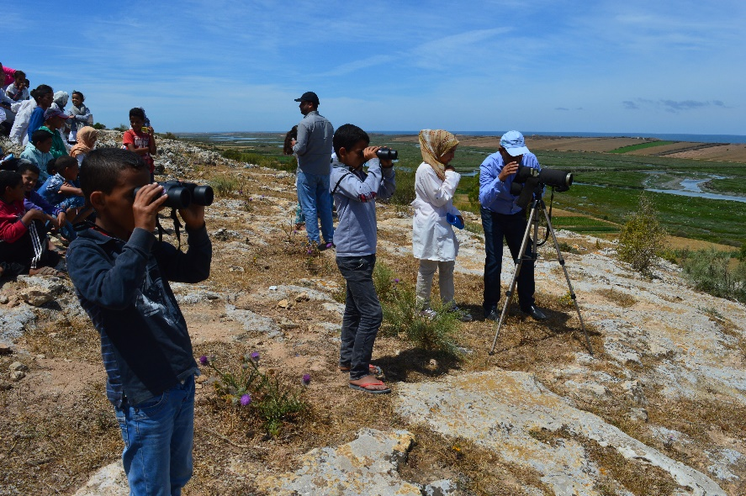
Dans la région Afrique, grâce à une contribution financière volontaire du Gouvernement allemand par l’intermédiaire du Ministère fédéral de l’environnement, de la protection de la nature, de la construction et de la sûreté nucléaire (BMUB), des financements initiaux ont été fournis à 14 Parties africaines pour soutenir les manifestations nationales ou transfrontalières de la campagne 2016 de la JMOM. Neuf manifestations nationales ont eu lieu en Éthiopie, au Kenya, au Niger, en Ouganda, au Rwanda, au Soudan, en Tanzanie, en Tunisie, et au Zimbabwe, ainsi que deux manifestations transfrontalières en Mauritanie (en collaboration avec le Sénégal) et au Togo (en collaboration avec le Bénin et le Ghana). À travers ces événements, l’attention a été attirée sur la question de l’utilisation illégale des oiseaux d’eau. Les pays impliqués dans les événements transfrontaliers ont également pris des engagements pour de futurs efforts transfrontaliers communs en faveur de la conservation des oiseaux d’eau.
Maroc : Journée mondiale des oiseaux migrateurs 2017
à Walidya

Au cours du cycle de rapport concerné, des manifestations de la JMOM ont également été organisées dans le cadre des projets FPS de l’AEWA suivants :

- L’ONG Guinée Écologie, en collaboration avec l’agence nationale de mise en œuvre de l’AEWA en Guinée (Office Guinéen des Parcs et Réserves - OGUIPAR), a organisé un événement JMOM en mai 2016 à l’Université générale Lansana Conté de Sonfonia, dans le cadre du projet FPS : https://www.unep-aewa.org/fr/news/un-projet-soutenu-par-le-fonds-de-petites-subventions-de-l’aewa-mis-en-oeuvre-avec-succès-en

- Le Groupe de recherche pour la protection des oiseaux au Maroc (GREPOM) a organisé trois événements de la JMOM en 2017 dans les zones humides de Souss-Massa, de Sidi Mousa-Walidia et de Kenitra : https://www.unep-aewa.org/fr/news/pleins-feux-sur-l’érismature-à-tête-blanche-au-maroc
- ;Le ministère des Eaux et Forêts de la Côte d’Ivoire a organisé un événement de la JMOM à Adiaké en octobre 2017 ;

- Nature Kenya, en collaboration avec le Groupe local de soutien aux sites des Amis du plateau Kinangop (SSF), a célébré la JMOM en mai 2018 dans le District de Nyandarua : http://www.worldmigratorybirdday.org/events/2018/marking-world-migratory-bird-day-celebration-nyandarua-county

2.7 Promotion du partenariat pour la mise en œuvre de l’AEWA en Afrique
Comme cela a été mentionné dans les sections ci-dessus, le Secrétariat PNUE/AEWA a continué à travailler étroitement avec des partenaires clés (BirdLife International, Wetlands International, l’Initiative Voie de migration de la mer des Wadden, le Secrétariat de la Convention de Ramsar, etc.) sur l’organisation et la mise en œuvre des activités de l’AEWA en Afrique afin de maximiser les efforts et les ressources, et d’éviter les doubles emplois. Au cours du cycle de rapport, la Coordinatrice de l’Initiative africaine a participé aux réunions clés suivantes pour renforcer des synergies existantes et en initier de nouvelles avec les partenaires appropriés :

- Les trois réunions du comité directeur de projet (PSC) pour la 2ème phase du projet de la Fondation BirdLife/MAVA sur la conservation des oiseaux migrateurs (CMB) le long de la côte de l’Afrique de l’Ouest, en tant que Présidente du Comité. Les réunions, qui ont eu lieu en mars et octobre 2016 à Dakar, et en octobre 2017 à Conakry, ont contribué à mieux harmoniser des activités du projet CMB pour soutenir la mise en œuvre de l’AEWA et pour encourager une plus grande collaboration avec l’AEWA les autres AEM concernés, y compris la Convention de Ramsar. Grâce à ce partenariat, le projet CMB2 a fourni un financement initial aux trois pays du projet (Guinée-Bissau, Mauritanie et Sénégal) pour l’organisation de manifestations de célébrations de la JMOM 2016 et 2017. Le projet a également fourni des ressources financières et humaines destinées à soutenir l’atelier sur le renforcement des capacités organisé dans le cadre du projet du Fonds de petites subventions en Mauritanie, mentionné à la section 2.4 ;

- La réunion préparatoire régionale africaine pour la 13ème Conférence des Parties à la Convention de Ramsar (Sénégal, février 2018). Cette réunion a aidé à intensifier la sensibilisation aux problèmes de l’AEWA parmi les représentants gouvernementaux et les partenaires des pays d’Afrique, et a fourni l’occasion de réseauter, de discuter des questions pertinentes de l’AEWA, de promouvoir l’adhésion et d’initier des collaborations possibles avec de nouveaux partenaires, notamment sur les questions émergentes de la conservation des zones humides à l’aide de la télédétection. La Coordinatrice de l’Initiative africaine a pris contact avec le Secrétariat de la Convention de Ramsar pour obtenir un financement du Partenariat régional pour la conservation des zones marines et côtières d’Afrique de l’Ouest (PRCM) visant à soutenir la participation des trois ONG du projet CMB2 lors de la Pré-MOP13 Ramsar et de la formation précédente sur la boîte à outils Ramsar/ESA GlobWetland Africa (Nature Mauritanie, Nature-Communautés-Développement du Sénégal et l’Organização para a Defesa e Desenvolvimento das Zonas Húmidas (ODZH) de la Guinée-Bissau) ;

- La réunion du comité directeur du programme GPGC entre la Commission européenne et ONU environnement (Belgique, mars 2017) : cette réunion a débouché sur la confirmation d’unr promesse de financement pour les activités africaines de l’AEWA (voir les sections 2.2 et 2.5 ci-dessus), financement qui est à présent disponible.

SrFPC de l’AEWA : http://www.unep-aewa.org/en/activities/african_initiative/poa_for_africa_ai/srfp_coordinators
Cycle 2015 du FPS : https://www.unep-aewa.org/fr/page/quatre-nouveaux-projets-bénéficient-du-fonds-de-petites-subventions-de-l’aewa
Projet FPS pour le Gabon : https://www.unep-aewa.org/fr/news/le-gabon-renforce-ses-capacités-pour-la-conservation-des-oiseaux-d’eau-migrateurs
Projet FPS pour la Guinée : https://www.unep-aewa.org/fr/news/un-projet-soutenu-par-le-fonds-de-petites-subventions-de-l’aewa-mis-en-oeuvre-avec-succès-en
Projet FPS pour le Maroc : https://www.unep-aewa.org/fr/news/pleins-feux-sur-l’érismature-à-tête-blanche-au-maroc
Adhésion du Botswana à l’AEWA : https://www.unep-aewa.org/fr/news/le-botswana-devient-la-77ème-partie-contractante-à-l’aewa
Texte de l’AEWA en portugais : http://www.unep-aewa.org/sites/default/files/basic_page_documents/aewa_agreement_text_2016_2018_Portuguese_FINAL_WITH_COVER.pdf

